Wer blüht denn da?  Wenn es nach dem langen, kalten Winter endlich wieder wärmer wird, verkünden uns viele zarte Blumen, dass der Frühling gekommen ist. Diese Blumen nennt man Frühblüher. Ihren Namen tragen sie deshalb, weil sie schon sehr früh, nämlich noch vor den ersten Laubblättern, aufbrechen. Das ist aber nur möglich, weil sie ganz besonders ausgestattet sind. Frühblüher besitzen Vorratskammern unter der Erde. Darin haben sie im vorigen Sommer und Herbst Nährstoffe gesammelt. | Achtsamkeit  Dankbarkeit ist ein Schlüssel für glückliche Freundschaften und lange Partnerschaften. Sie wirkt sich nachweislich auf das emotionale Befinden aus, macht großzügiger gegenüber anderen und schützt vor Einsamkeit. Dankbarkeit hebt nicht nur die eigene Stimmung, sondern auch die von anderen. Doch wie kann das Gefühl der Dankbarkeit gefördert werden?  Fünf Minuten am Tag für mehr Selbstliebe und Dankbarkeit! Nicht jeder Tag ist ein guter Tag. Aber die meisten Tage sind besser, als du denkst! Deswegen lohnt es sich, einen Moment innezuhalten und sich zu fragen: Was ist heute Gutes passiert?  Wofür bin ich dankbar? | März 2022  „Genieße jeden Tag, denn die Momente von heute sind die Erinnerungen von morgen"  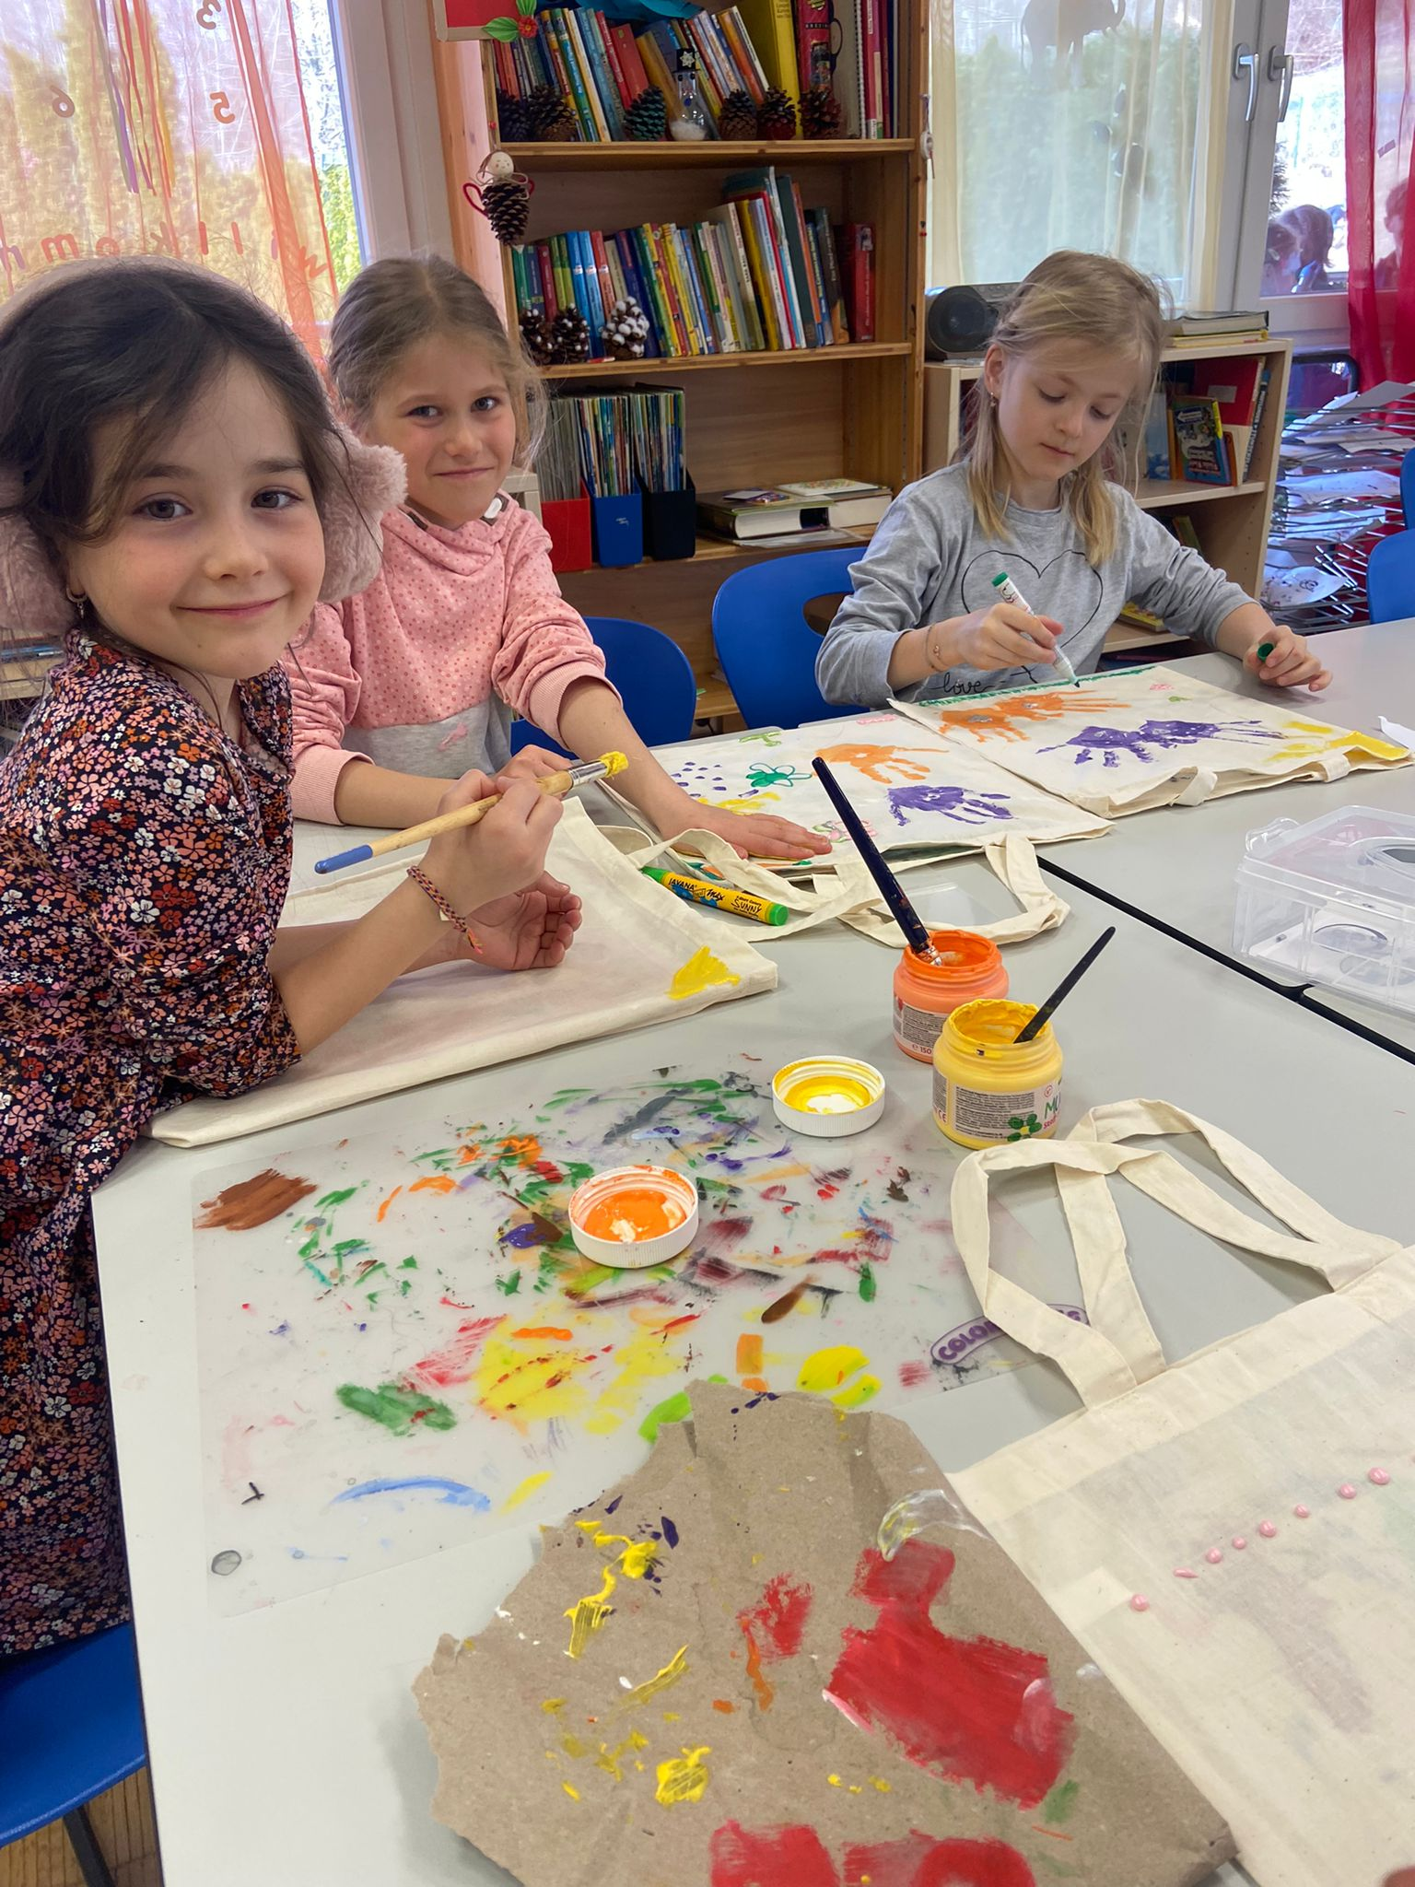 | Unsere TAGESBETREUUNG
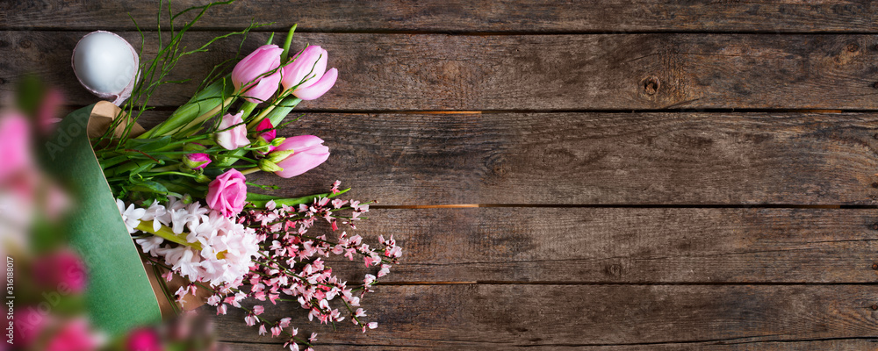 | „Wir basteln im Frühling“  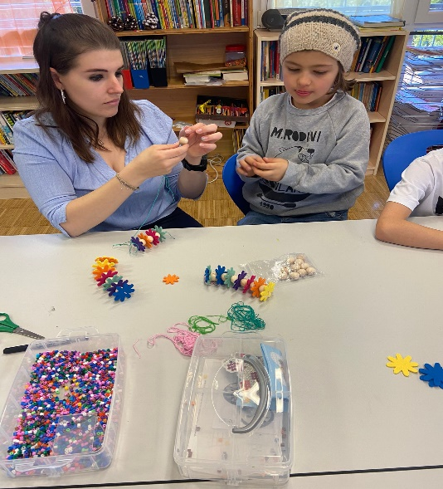  „Kunterbunt & Kreativ“  Kleben, Malen, Ideen sammeln – toll, wenn man die Kinder lustig und froh beim Basteln beobachten kann. |  | „Frühling für den kleinen Marienkäfer“  Ein süßer Duft war unter die dichte Laubdecke, unter der sich der kleine Käfer in den Wintermonaten zum Schlaf verkrochen hatte, gezogen.  „Hmmm! Es riecht nach Frühling. Habe ich ihn etwa verschlafen?“ Der kleine Marienkäfer reckte die Beine. Er hatte einige Mühe, auf die Füße zu kommen.  „Ich muss wohl sehr lange geschlafen haben. Richtig eingerostet fühle ich mich.“  Er kroch aus seinem Blätterversteck und fand sich unter einem Büschel Schneeglöckchen wieder. Sacht neigten die Blüten ihre Köpfe im warmen Südwind hin und her. Es war, als würden sie wie kleine Glöckchen leise „Bim bim, der Frühling ist da!“ läuten. Der kleine Marienkäfer atmete tief ein. Herrlich! Wie süß die Blüten der Schneeglöckchen dufteten!  Und wie warm er sich anfühlte, der Frühlingswind, der die Düfte von Weidenkätzchen, Krokussen, Märzenbechern, Narzissen und Baumblüten im Garten verteilte. Ein Sonnenstrahl bahnte sich seinen Weg durch die Blüten und lächelte dem kleinen Käfer genau ins Gesicht.  „Hurra!“, rief der kleine Marienkäfer. „Der Frühling ist da. Was habe ich doch für ein Glück!“  „Na klar“, summte die Biene, die emsig in den Blüten nach süßem Nektar suchte. „Du bist ja auch ein Glückskäfer.“ Der kleine Marienkäfer nickte. „Du hast recht. Ein Glückskäfer bin ich. Und das werde ich allen im Garten auch erzählen.“ Die Biene lachte. „Es weiß doch jeder, dass ihr Marienkäfer auch ‚Glückskäfer’ genannt werdet und dass ihr allen, die euch sehen, Glück bringen sollt.“  „Ich bringe Glück?“ Der Marienkäfer strahlte. „Was für ein Glück. Danke, Biene, und tschüs.“ Er pumpte seine roten Flügel mit den schwarzen Glückspunkten auf und flog los. Wie glücklich war er nun! Der Frühling war da, und als Glückskäfer hatte er mächtig viel Arbeit zu tun. Schließlich musste er allen, die er traf, nun Glück bringen. Klar. Oder?  © Elke Bräunling

